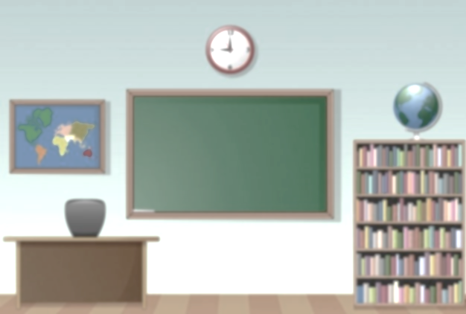

Este projeto destina-se a apoiar alunos com dificuldades na aprendizagem das matérias dadas pelos professores, de forma gratuita, com recurso a uma plataforma onde estão inscritos voluntariamente alunos universitários e professores aposentados disponíveis para dar explicações de diversas disciplinas.

*Realizador do Projeto: David Silva*

*Numero: 2219094*

*Turma: Tgpsi-19i*

H-Brains

Índice:

* Título do projeto……………………………………………………………………. 1
* Síntese descritiva do projeto…………………………………………………….1
* Justificação do meu projeto……………………………………………………..1
* Funcionalidade……………………………………………………………………..1
* Objetivo do projeto………………………………………………………………..1
* Protótipo…….……………………………………………………………………….2
* Requisitos…………………………………………………………………………….3

**Contextualização do projeto:**

**1.Título do projeto:**

H.Brains - ”Helping Brains for Free”

**2. Síntese descritiva da ideia do projeto.**

Este projeto destina-se a apoiar alunos com dificuldades na aprendizagem das matérias dadas pelos professores, de forma gratuita, com recurso a uma plataforma onde estão inscritos voluntariamente alunos universitários e professores aposentados disponíveis para dar explicações de diversas disciplinas.

**3.Justificação meu projeto**

Esta ideia surgiu durante a pandemia do Covid-19 que obrigou a maioria dos alunos a estudarem sozinhos em casa. Esta situação teve como consequência a diminuição do contato direto e regular entre professores e alunos levando ao aumento das dificuldades na compreensão das matérias e o sentimento de frustração e desmotivação de muitos alunos.

Devido à pandemia muitas famílias destes alunos ficaram sem rendimentos. Sabendo-se que o preço das explicações é muito elevado, principalmente para os alunos do secundário, a maioria destas famílias não tem dinheiro para pagar.

Por este motivo considerei que importante a criação deste projeto pois irá ajudar várias pessoas nomeadamente os alunos e pais porque é gratuito, alguns estudantes universitários porque poderão adquirir experiência a ensinar, e aproveitar o conhecimento e tempo livre de professores aposentados de forma voluntária.

Deste forma consigo colocar dois “ODS”:

1) Erradicar a pobreza;

2)Educação de qualidade;

**4. Funcionalidade do Projeto**

Os alunos e explicadores inscrevem-se no programa. No programa, no caso dos alunos, estes ao se inscreverem colocam as disciplinas em necessitam de ajuda, devido às dificuldades que têm nessa disciplina. Podem necessitário de ajuda de uma ou mais disciplinas depende também do aluno. Ao se inscrever na/s disciplina/s, o programa verifica se existe algum explicador para a disciplina pretendida. Se não houver, pode ser substituído por outro ou a explicação é marcada para outro dia, entre o aluno e o professor no chat (ideia ainda por ver).

**Objetivos e âmbito do projeto**

O principal objetivo deste projeto tem mesmo a ver com o que disse na contextualização, é pretender ajudar os alunos nas matérias escolares nas quais têm mais dificuldades através da articulação com uma bolsa de explicadores voluntários, alunos universitários e professores reformados, gratuitamente.

**Protótipo:**

1. Sistema de login tanto para os alunos como explicadores

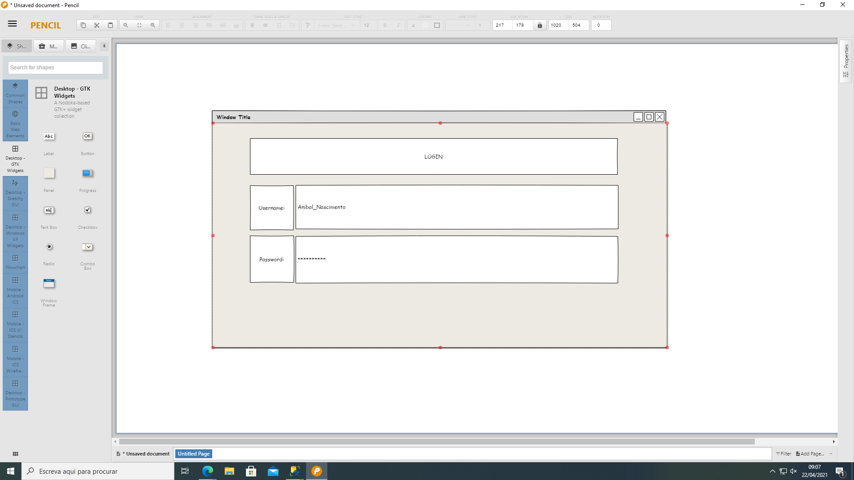

1. Escolha das disciplinas para puder tirar as duvidas nas explicações

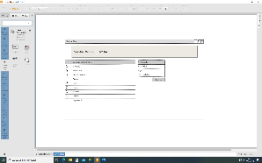

1. Plano das disciplinas com os professores respetivos

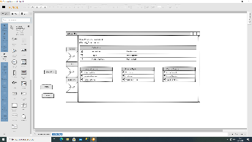

1. Tarefas pretendidas para se puder estudar depois das explicações

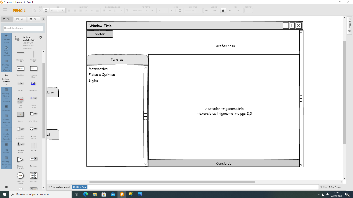

1. Chat para tirar duvidas

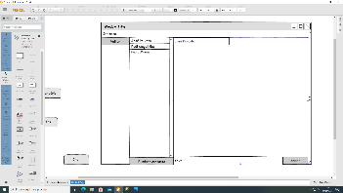

1. Calendário para marcar essas explicações

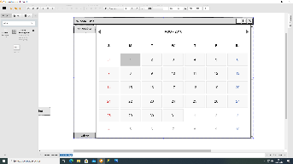

**Requisitos**

Req0001- ter um sistema de login onde os alunos e explicadores se inscrevem.

Req0002- Dizerem qual as matérias é que se sentem com mais dificuldades, no caso dos alunos e no caso dos explicadores as que se sentem mais à vontade para dar essas aulas

Req0003-ter uma tabela com um horário para os explicadores poderem dar essas explicações de acordo com a sua disponibilidade ou do aluno

Req0004-ter um “chat” onde o aluno possa tirar as dúvidas quando estiver fora da explicação

Req0005-ter equipas de acordo com as necessidades do aluno, como exemplo o teams, onde se possa depois ter vários alunos no mesmo chat para tirar duvidas ou privado, mas só para dúvidas

Req0006-ter uma tabela com as várias aulas com os explicadores, mas se não poderem dar essa aula pode haver uma substituição ou poderão marcar para outro dia